0711日报-第十组

一．潘炎灵

1. 完成的工作

完善前端ui设计

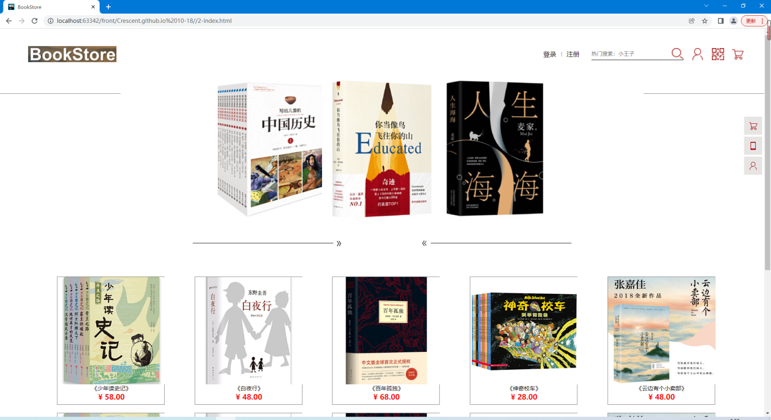

1. 下一步计划

继续写ui

1. 罗宝泉

1.今日完成工作：

今日协助完成数据库设计，并进行前后端接口设计。

2.遇到问题与解决方法：

因之前未曾进行接口设计，较难理解；在组长的帮助指导下解决了该问题。

3.明日计划：

完成前后端接口设计。

1. 任城仪

1.聚类

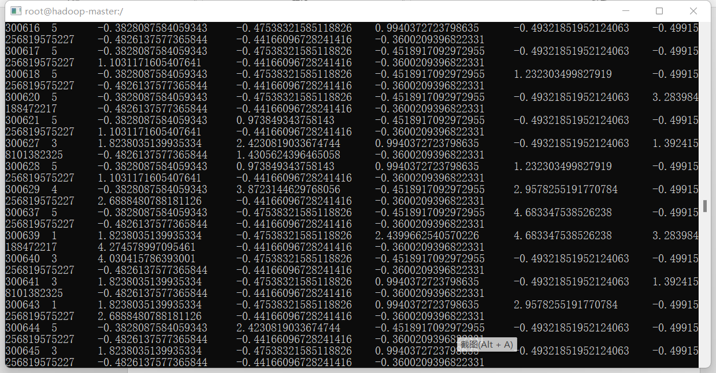

推荐算法（待实现）

1. 宋雨欣

今天任务：完成日志数据整理与网站指标分析

遇到问题均通过上网查找解决

明天任务：配合同学完成聚类等任务

1. 刘诗

1.

完善后台系统，写功能和接口

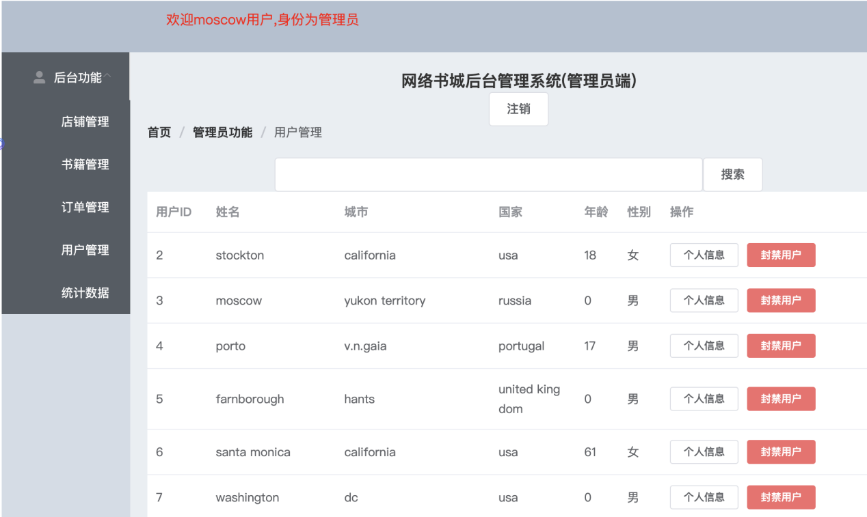

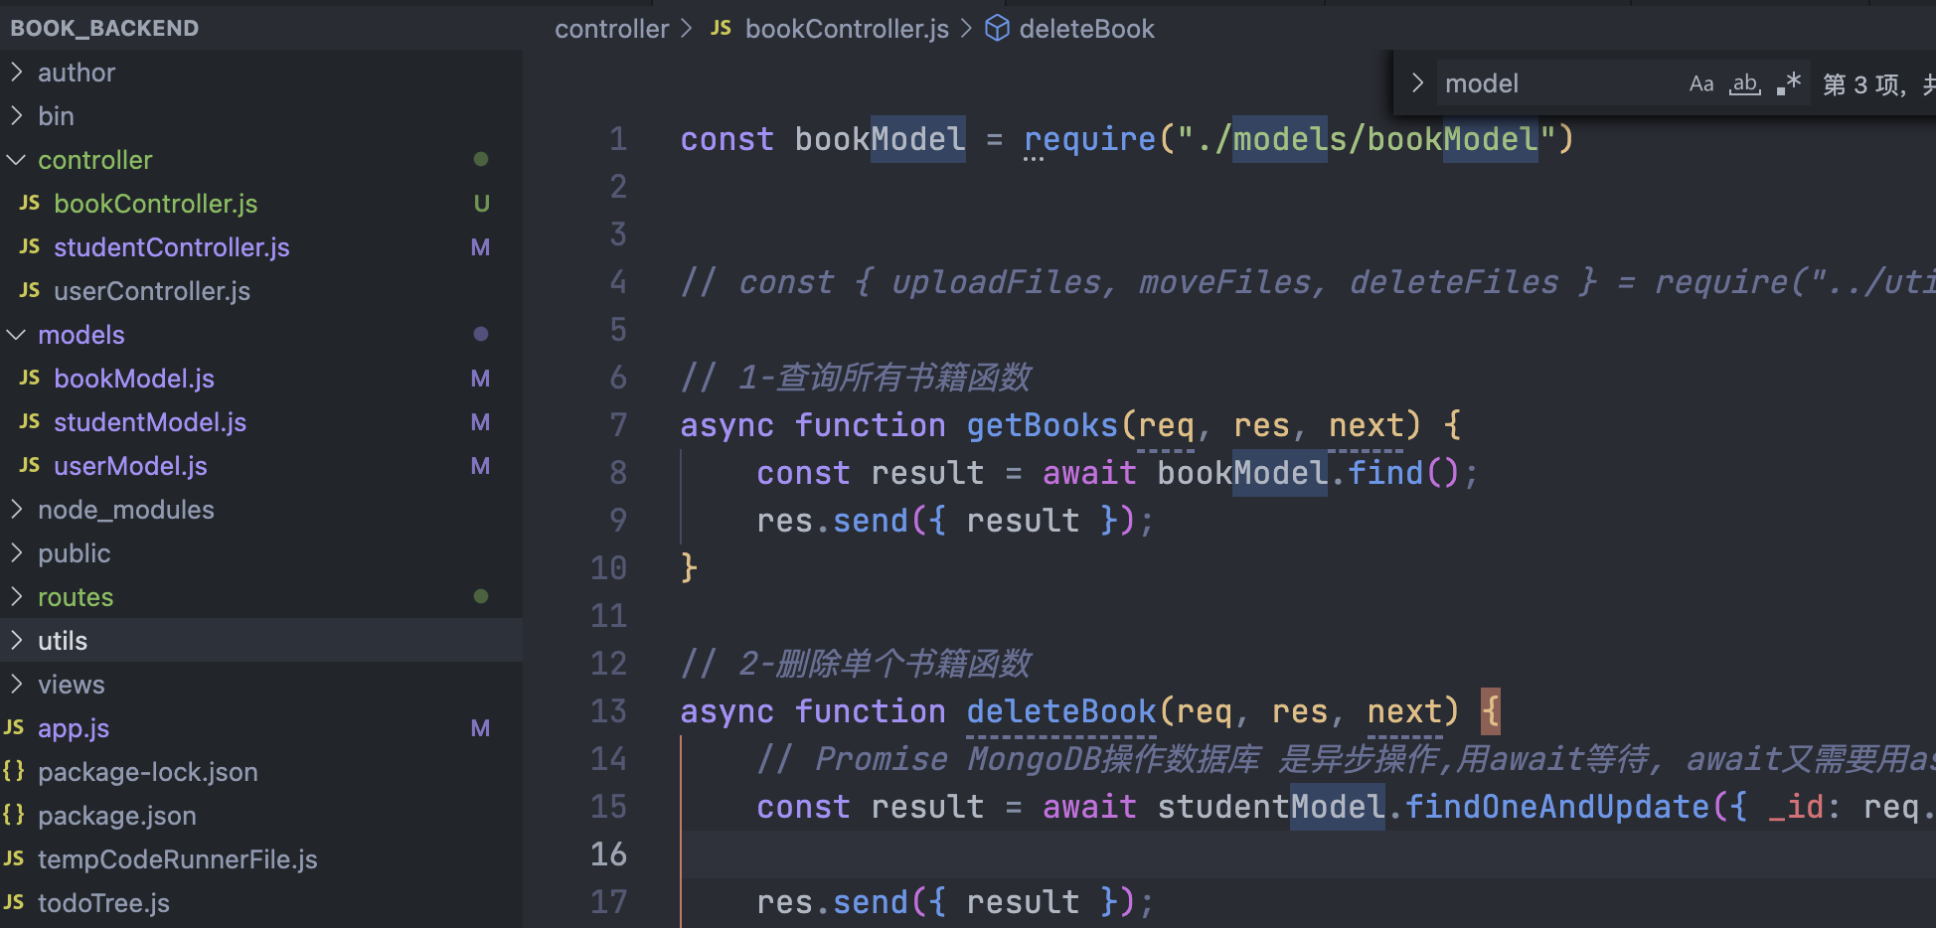

1. 修改了爬虫程序，利用联立查询语句获得书籍分类

